ΠΜΣ ΨΗΦΙΑΚΟ ΜΑΡΚΕΤΙΝΓΚ
«ΑΝΑΛΥΣΗ ΔΕΔΟΜΕΝΩΝ ΜΕΓΑΛΟΥ ΟΓΚΟΥ & ΜΕΘΟΔΟΙ ΕΡΕΥΝΑΣ»

ΕΡΓΑΣΙΑ ΣΤΟ ΜΑΘΗΜΑ «Ανάλυση δεδομένων μεγάλου όγκου και μέθοδοι έρευνας»
PROJECT (ARM P2)

ΣΥΜΜΕΤΕΧΟΥΣΕΣ ΣΤΗΝ ΟΜΑΔΑ 20 : ΚΑΡΑΤΣΩΛΗ ΑΙΚΑΤΕΡΙΝΗ (Α.Μ.298)
ΤΣΙΚΟΒΑ ΜΑΡΙΚΑ (Α.Μ.292)

Περιεχόμενα
Θέμα 1^{ο}
1. Ανάλυση Κατανεμημένου Συστήματος CHORD
1.1 Βασικές αρχές του συστήματος………………………………………………………………….……3
1.2 Υπολογισμός χώρου αναγνωριστικών…………………….……………………….………………4
1.3 Υπολογισμός αριθμού κόμβων…………………………………………………….………….………4
1.4 Κατανομή κόμβων στο δίκτυο………………………………………..………………………………..4
1.5 Δομή πίνακα δρομολόγησης (Finger Table)………………………………………………………6
1.6 Υπολογισμός των κλειδιών…………………………………………………….………………………11
1.7 Υπολογισμός πρώτου κλειδιού………………………………..…………………………………….11
1.8 Υπολογισμός δεύτερου κλειδιού……………………………………………………………………11
1.9 Αναζήτηση για την παράδοση του κλειδιού 42 με εκκίνηση από τον Ν0………..12
1. 10 Αναζήτηση για την παράδοση του κλειδιού 36 με εκκίνηση από τον Ν0……….13

Θέμα 2^{ο}
Γνωριμία με τη Γλώσσα Προγραμματισμού R………………………………………………………14
Πρακτική Εφαρμογή και Αποτελέσματα Ασκήσεων στο R Studio………………………..15
2.1 Εντοπισμός index προϊόντων…………………………………………………………………………18
2.2 Γραφική παράσταση των πιο συχνά εμφανιζόμενων προϊόντων…………………..19
2.3 Εύρεση προϊόντων που αγοράζονται σπάνια………………………………………………..20
2.4 Οπτική αναπαράσταση συναλλαγών………………………………………………………….…21
2.5 Εφαρμογή αλγόριθμου Apriori………………………………………………………………………21
2.6 Σύνολα στοιχείων με τον υψηλότερο βαθμό confidence…………………………………22
2.7 Διάγραμμα σύγκρισης συχνών και σπάνιων προϊόντων………………………………..23
2.8 Μοτίβο αγορών καταναλωτή………………………………………………………………………..24
2.9 Συνδυασμοί προϊόντων που οδηγούν στην αγορά γάλακτος…………………………25
2.10 Γραφική απεικόνιση κανόνων συσχέτισης για το προϊόν Whole milk…………..27
ΘΕΜΑ 1^{ο}
1. Ανάλυση Κατανεμημένου Συστήματος CHORD
1.1 Βασικές αρχές του συστήματος
Το Chord αποτελεί μια πλήρως αποκεντρωμένη, ομότιμη (peer-to-peer) υπηρεσία αναζήτησης δεδομένων, η οποία σχεδιάστηκε για να επιλύει αποτελεσματικά το πρόβλημα του εντοπισμού στοιχείων σε κατανεμημένα συστήματα μεγάλου όγκου. Η βασική του λειτουργία βασίζεται στην αντιστοίχιση ενός δεδομένου κλειδιού (key) στον κατάλληλο κόμβο του δικτύου. Για να το επιτύχει αυτό, χρησιμοποιεί μια συνάρτηση συνεπούς κατακερματισμού (consistent hashing), όπως η SHA-1, η οποία αποδίδει ομοιόμορφα αναγνωριστικά (identifiers) m-bit τόσο στους κόμβους όσο και στα κλειδιά, εξασφαλίζοντας έτσι την ιδανική εξισορρόπηση του φορτίου (load balance).
Τα αναγνωριστικά αυτά διατάσσονται κυκλικά modulo ^{2m} σχηματίζοντας έναν νοητό κύκλο που ονομάζεται δακτύλιος Chord (Chord ring) . Μέσα σε αυτή τη δομή, κάθε κλειδί εκχωρείται αυτόματα στον πρώτο κόμβο που συναντάται κατά τη δεξιόστροφη πορεία, ο οποίος ορίζεται επιστημονικά ως ο διάδοχος του κλειδιού (successor). Προκειμένου να αποφευχθεί η γραμμική και χρονοβόρα αναζήτηση γύρω από τον δακτύλιο, κάθε κόμβος διατηρεί επιπλέον πληροφορίες δρομολόγησης σε έναν ειδικό πίνακα m εγγραφών, γνωστό ως πίνακα δακτύλων (finger table). Οι κόμβοι που καταγράφονται σε αυτόν τον πίνακα έχουν εκθετικά αυξανόμενη απόσταση, επιτρέποντας στο σύστημα να εντοπίζει οποιοδήποτε στοιχείο με λογαριθμικό πλήθος μηνυμάτων της τάξης του O(logN).
Ένα από τα σημαντικότερα πλεονεκτήματα του πρωτοκόλλου Chord είναι η υψηλή του επεκτασιμότητα (scalability) και η ικανότητα αυτόματης προσαρμογής σε δυναμικά περιβάλλοντα, όπου οι κόμβοι εισέρχονται ή αποχωρούν συχνά. Το σύστημα διατηρεί την ορθότητα των πινάκων δρομολόγησής του εκτελώντας περιοδικά στο παρασκήνιο ένα πρωτόκολλο σταθεροποίησης (stabilization protocol). Μέσω αυτού, οι δείκτες των διαδόχων και των προκατόχων ενημερώνονται συνεχώς, διασφαλίζοντας τη σταθερότητα, τη διαθεσιμότητα και την αξιοπιστία των αναζητήσεων ακόμη και σε περιπτώσεις απρόοπτης αποτυχίας κάποιου κόμβου

1.2 Υπολογισμός χώρου αναγνωριστικών
Στην παρούσα εργασία, θεωρείται ότι χρησιμοποιείται χώρος αναγνωριστικών μεγέθους (2^6), δηλαδή: (2^6 = 64)
Επομένως, οι δυνατές θέσεις στο δίκτυο είναι από 0 έως 63.
1.3 Υπολογισμός αριθμού κόμβων
Για τον προσδιορισμό του πλήθους των κόμβων χρησιμοποιείται η πράξη: [(AM1 + AM2) mod 8]+ 8, όπου ΑΜ1=298 και ΑΜ2=292. Άρα [(298 + 292) mod 8] + 8. Το άθροισμα των δύο ΑΜ είναι 590. Το διαιρούμε με το 8, σύμφωνα με τον τύπο και προκύπτει ότι 590/8= 73. Στη συνέχεια πολλαπλασιάζουμε το αποτέλεσμα με το 8, άρα 73*8=584$⇒$590-584=6$⇒$ 6+8 = 14 κόμβοι.
1.4 Κατανομή κόμβων στο δίκτυο
Οι κόμβοι τοποθετούνται στον κυκλικό χώρο αναγνωριστικών με βάση συγκεκριμένο βήμα κατανομής.
Το βήμα υπολογίζεται με τη χρήση της συνάρτησης FLOOR, η οποία στρογγυλοποιεί έναν αριθμό προς τα κάτω, στο πλησιέστερο πολλαπλάσιο που έχει οριστεί. Στη συγκεκριμένη περίπτωση είναι το ένα. Άρα FLOOR(64/14;1)-1=(4,5714;1)-1=4-1=3.
Οι θέσεις των κόμβων υπολογίζονται με τη χρήση της συνάρτησης ISEVEN, η οποία επιστρέφει την τιμή 1 όταν το αποτέλεσμα της συνάρτησης COUNT είναι ζυγός αριθμός και 0 όταν είναι μονός. Άρα για τον υπολογισμό της θέσης του κόμβου Ν2 έχουμε: 0+3+ISEVEN(1). Επειδή ο αριθμός 1 είναι μονός, η συνάρτηση θα διαμορφωθεί ως εξής: 0+3+0=3. Αντιθέτως, για τον υπολογισμό της θέσης του κόμβου Ν3, το αποτέλεσμα της συνάρτησης COUNT θα είναι ζυγός αριθμός γιατί στα παραπάνω κελιά υπάρχουν δύο αριθμοί. Άρα 3+3+ISEVEN(2)=3+3+1=7
Με τον ίδιο τρόπο γίνεται ο υπολογισμός και των υπολοίπων θέσεων των κόμβων.

ΚΟΜΒΟΣ | ΠΡΟΘΕΣΗ | ΘΕΣΗ
Ν0 | - | 0
Ν1 | +3 | 3 | 3+0 (μονός αριθμός στην COUNT)
Ν2 | +4 | 7 | 3+1 (ζυγός αριθμός στην COUNT
Ν3 | +3 | 10 | 3+0 (μονός αριθμός στην COUNT)
Ν4 | +4 | 14 | 3+1 (ζυγός αριθμός στην COUNT
Ν5 | +3 | 17 | 3+0 (μονός αριθμός στην COUNT)
Ν6 | +4 | 21 | 3+1 (ζυγός αριθμός στην COUNT
Ν7 | +3 | 24 | 3+0 (μονός αριθμός στην COUNT)
Ν8 | +4 | 28 | 3+1 (ζυγός αριθμός στην COUNT
Ν9 | +3 | 31 | 3+0 (μονός αριθμός στην COUNT)
Ν10 | +4 | 35 | 3+1 (ζυγός αριθμός στην COUNT
Ν11 | +3 | 38 | 3+0 (μονός αριθμός στην COUNT)
Ν12 | +4 | 42 | 3+1 (ζυγός αριθμός στην COUNT
Ν13 | +3 | 45 | 3+0 (μονός αριθμός στην COUNT)

1.5 Δομή πίνακα δρομολόγησης (Finger Table)
Κάθε κόμβος στο CHORD διατηρεί έναν πίνακα δρομολόγησης (finger table), ο οποίος επιτρέπει την ταχεία αναζήτηση δεδομένων. ‘Εχει ακριβώς 6 εγγραφές (m=6) που τον βοηθούν να μετακινείται άμεσα και γρήγορα κατά την αναζήτηση, χωρίς να χρειάζεται να περάσει από όλους τους υπόλοιπους. Η i εγγραφή του πίνακα έχει την διεύθυνση του πρώτου κόμβου με κλειδί μεγαλύτερο ή ίσο με n+2i-1
Ως s = successor (n + 2i-1 ) , όπου s ονομάζεται το i-στο finger του κόμβου n. Ο successor, δηλαδή, είναι ο πρώτος κόμβος του δικτύου που είναι μεγαλύτερος από τον αρχικό: finger[i] = successor (n + 2i-1 )
Finger table Κόμβος Ν0
finger[i] |  |  | Successor (n+2^{i-1})
1 | 0+2⁰=1 | Ν0+1 | N3
2 | 0+2¹=2 | Ν0+2 | N3
3 | 0+2²=4 | Ν0+4 | N7
4 | 0+2³=8 | Ν0+8 | N10
5 | 0+2⁴=16 | Ν0+16 | N17
6 | 0+2⁵=32 | Ν0+32 | Ν35

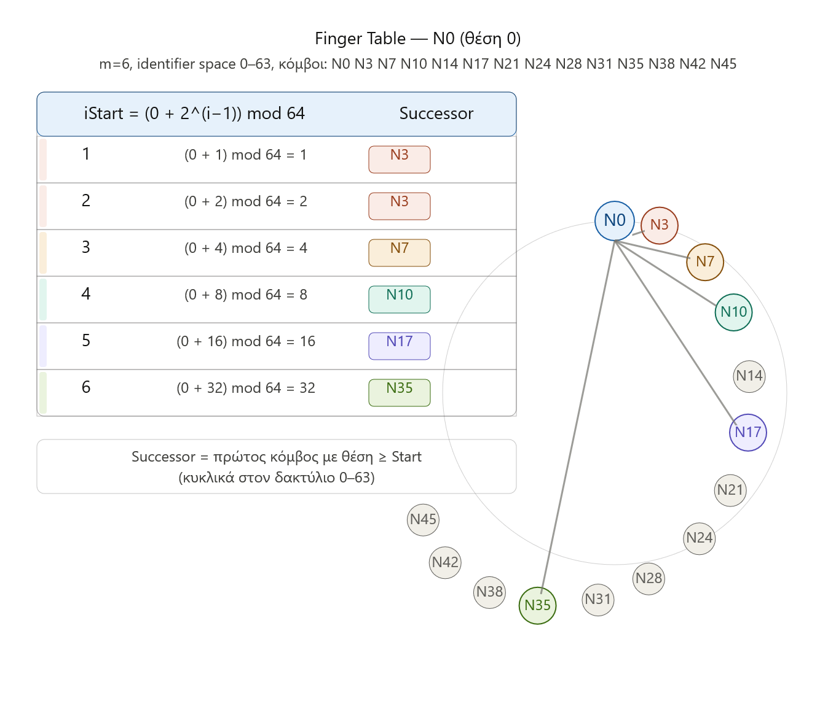
Finger table Κόμβος Ν3
finger[i] |  |  | Successor (n+2^{i-1})
1 | 3+2⁰=4 | Ν3+1 | Ν7
2 | 3+2¹=5 | Ν3+2 | Ν7
3 | 3+2²=7 | Ν3+4 | Ν7
4 | 3+2³=11 | Ν3+8 | Ν14
5 | 3+2⁴=19 | Ν3+16 | Ν21
6 | 3+2⁵=35 | Ν3+32 | Ν35

Finger table Κόμβος Ν7
finger[i] |  |  | Successor (n+2^{i-1})
1 | 7+2⁰=8 | Ν7+1 | Ν10
2 | 7+2¹=9 | Ν7+2 | Ν10
3 | 7+2²=11 | Ν7+4 | Ν14
4 | 7+2³=15 | Ν7+8 | Ν17
5 | 7+2⁴=23 | Ν7+16 | Ν24
6 | 7+2⁵=39 | Ν7+32 | Ν42

Finger table Κόμβος Ν10
finger[i] |  |  | Successor (n+2^{i-1})
1 | 10+2⁰=11 | Ν10+1 | Ν14
2 | 10+2¹=12 | Ν10+2 | Ν14
3 | 10+2²=14 | Ν10+4 | Ν14
4 | 10+2³=18 | Ν10+8 | Ν21
5 | 10+2⁴=26 | Ν10+16 | Ν28
6 | 10+2⁵=42 | Ν10+32 | Ν42

Finger table Κόμβος Ν14
finger[i] |  |  | Successor (n+2^{i-1})
1 | 14+2⁰=15 | Ν14+1 | Ν17
2 | 14+2¹=16 | Ν14+2 | Ν17
3 | 14+2²=18 | Ν14+4 | Ν21
4 | 14+2³=22 | Ν14+8 | Ν24
5 | 14+2⁴=30 | Ν14+16 | Ν31
6 | 14+2⁵=46 | Ν14+32 | Ν0
Finger table Κόμβος Ν17
finger[i] |  |  | Successor (n+2^{i-1})
1 | 17+2⁰=18 | Ν17+1 | Ν21
2 | 17+2¹=19 | Ν17+2 | Ν21
3 | 17+2²=21 | Ν17+4 | Ν21
4 | 17+2³=25 | Ν17+8 | Ν28
5 | 17+2⁴=33 | Ν17+16 | Ν35
6 | 17+2⁵=49 | Ν17+32 | Ν0

Finger table Κόμβος Ν21
finger[i] |  |  | Successor (n+2^{i-1})
1 | 21+2⁰=22 | Ν21+1 | Ν24
2 | 21+2¹=23 | Ν21+2 | Ν24
3 | 21+2²=25 | Ν21+4 | Ν28
4 | 21+2³=29 | Ν21+8 | Ν31
5 | 21+2⁴=37 | Ν21+16 | Ν38
6 | 21+2⁵=53 | Ν21+32 | Ν0

Finger table Κόμβος Ν24
finger[i] |  |  | Successor (n+2^{i-1})
1 | 24+2⁰=25 | Ν24+1 | Ν28
2 | 24+2¹=26 | Ν24+2 | Ν28
3 | 24+2²=28 | Ν24+4 | Ν28
4 | 24+2³=32 | Ν24+8 | Ν35
5 | 24+2⁴=40 | Ν24+16 | Ν42
6 | 24+2⁵=56 | Ν24+32 | Ν0

Finger table Κόμβος Ν28
finger[i] |  |  | Successor (n+2^{i-1})
1 | 28+2⁰=29 | Ν28+1 | Ν31
2 | 28+2¹=30 | Ν28+2 | Ν31
3 | 28+2²=32 | Ν28+4 | Ν35
4 | 28+2³=36 | Ν28+8 | Ν38
5 | 28+2⁴=44 | Ν28+16 | Ν45
6 | 28+2⁵=60 | Ν28+32 | Ν0
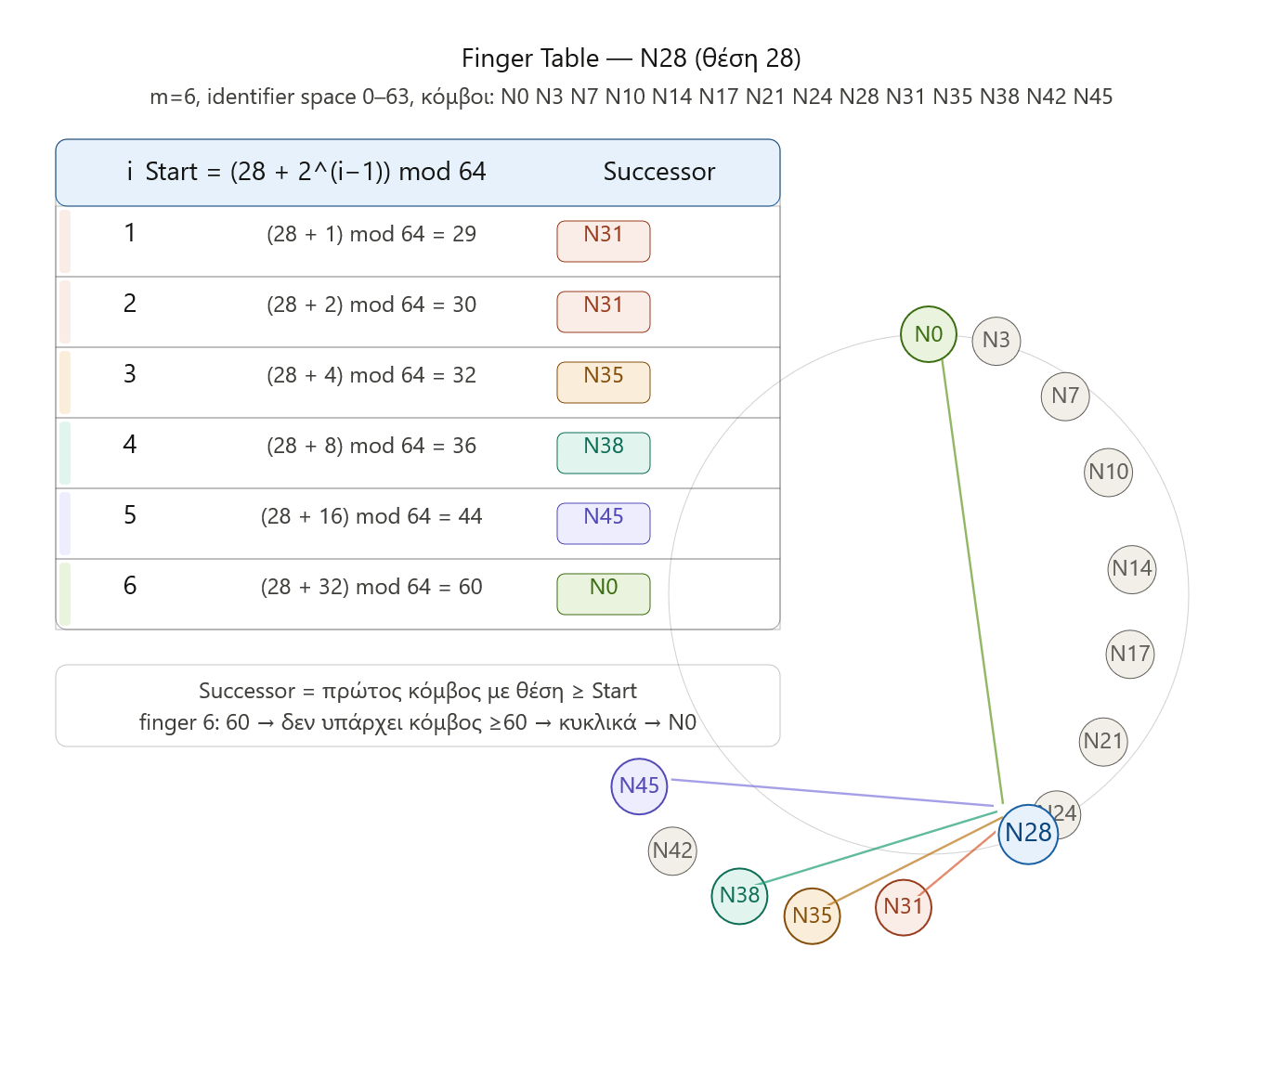
Finger table Κόμβος Ν31
finger[i] |  |  | Successor (n+2^{i-1})
1 | 31+2⁰=32 | Ν31+1 | Ν35
2 | 31+2¹=33 | Ν31+2 | Ν35
3 | 31+2²=35 | Ν31+4 | Ν35
4 | 31+2³=39 | Ν31+8 | Ν42
5 | 31+2⁴=47 | Ν31+16 | Ν0
6 | 31+2⁵=63 | Ν31+32 | Ν0

Finger table Κόμβος Ν35
finger[i] |  |  | Successor (n+2^{i-1})
1 | 35+2⁰=36 | Ν35+1 | Ν38
2 | 35+2¹=37 | Ν35+2 | Ν38
3 | 35+2²=39 | Ν35+4 | Ν42
4 | 35+2³=43 | Ν35+8 | Ν45
5 | 35+2⁴=51 | Ν35+16 | Ν0
6 | 35+2⁵=67  67-64=3 | Ν35+32 | Ν3
Finger table Κόμβος Ν38
finger[i] |  |  | Successor (n+2^{i-1})
1 | 38+2⁰=39 | Ν38+1 | Ν42
2 | 38+2¹=40 | Ν38+2 | Ν42
3 | 38+2²=42 | Ν38+4 | Ν42
4 | 38+2³=46 | Ν38+8 | Ν0
5 | 38+2⁴=54 | Ν38+16 | Ν0
6 | 38+2⁵=70  70-64=6 | Ν38+32 | Ν7

Finger table Κόμβος Ν42
finger[i] |  |  | Successor (n+2^{i-1})
1 | 42+2⁰=43 | Ν42+1 | Ν45
2 | 42+2¹=44 | Ν42+2 | Ν45
3 | 42+2²=46 | Ν42+4 | Ν0
4 | 42+2³=50 | Ν42+8 | Ν0
5 | 42+2⁴=58 | Ν42+16 | Ν0
6 | 42+2⁵=74  74-64=10 | Ν42+32 | Ν10

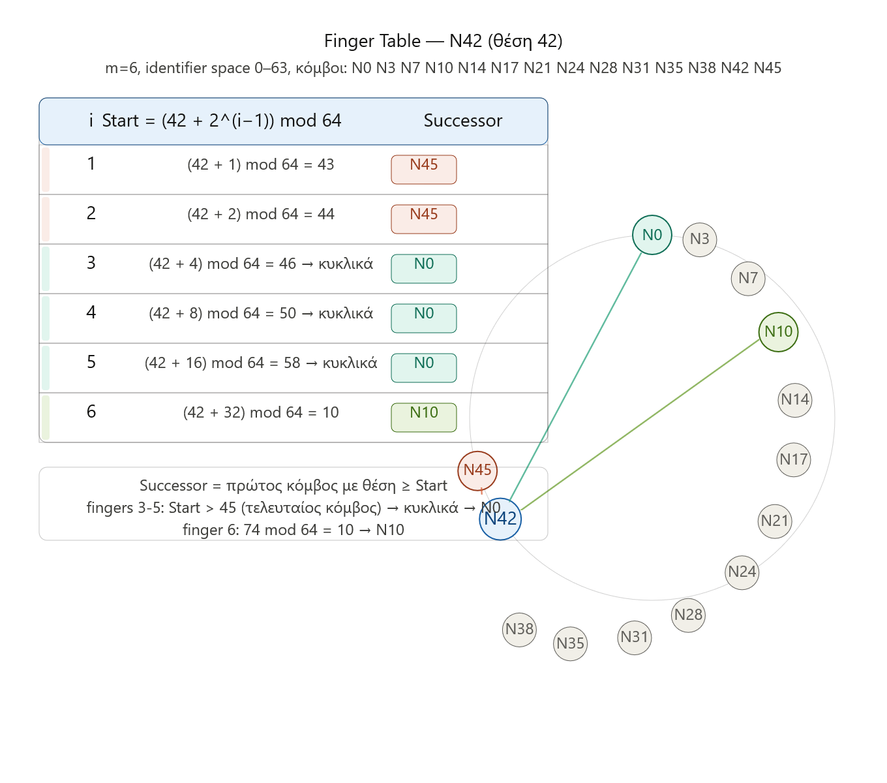

Finger table Κόμβος Ν45
finger[i] |  |  | Successor (n+2^{i-1})
1 | 45+2⁰=46 | Ν45+1 | Ν0
2 | 45+2¹=47 | Ν45+2 | Ν0
3 | 45+2²=49 | Ν45+4 | Ν0
4 | 45+2³=53 | Ν45+8 | Ν0
5 | 45+2⁴=61 | Ν45+16 | Ν0
6 | 45+2⁵=77  77-64=13 | Ν45+32 | Ν14

1.6 Υπολογισμός των κλειδιών
Κάθε κλειδί είναι ένας αριθμός μέσα στο identifier space (0–63). Το κλειδί δεν είναι κόμβος — είναι ένα δεδομένο (π.χ. ένα αρχείο) που αποθηκεύεται στον πρώτο κόμβο με θέση μεγαλύτερη του κλειδιού. Άρα πηγαίνει τον successor του.
1.7 Υπολογισμός πρώτου κλειδιού
X = ΑΜ1 mod 64. Αρχικά υπολογίζουμε πόσες φορές χωράει το 64 στο 298 που αντιστοιχεί στο ΑΜ1. Άρα 298/64 = 4,65625. Κρατάμε το ακέραιο μέρος και στη συνέχεια πολλαπλασιάζουμε με το 64, τον αριθμό των identifiers. 64*4= 256. Αφαιρούμε το 256 από το 298 και το αποτέλεσμα είναι 42. Άρα το πρώτο κλειδί είναι το 42
KX: X = ΑΜ1 mod 64 = 298 mod 64 = 42 → κλειδί K42
1.8 Υπολογισμός δεύτερου κλειδιού
Με τον ίδιο τρόπο βρίσκουμε και το δεύτερο κλειδί. 292/64=4,5625. 64*4=256. Αφαιρούμε το 256 από το 292 και το αποτέλεσμα είναι 36. Άρα το δεύτερο κλειδί είναι το 36.
KΨ: Ψ = ΑΜ2 mod 64 = 292 mod 64 = 36 → κλειδί K36
Στη συνέχεια θα πραγματοποιηθούν οι αναζητήσεις, οι οποίες θα ξεκινήσουν από τον κόμβο N0.

1.9 Αναζήτηση για την παράδοση του κλειδιού 42 με εκκίνηση από τον Ν0
Από τα finger tables που δημιουργήθηκαν προηγουμένως γνωρίζουμε ότι ο πρώτος κόμβος με θέση μεγαλύτερη ή ίση του 42 υφίσταται. Η αναζήτηση ξεκινά από τον κόμβο Ν0. Ο Ν0 κοιτάζει το finger table του ώστε να δει ποιο από τα fingers που περιέχει είναι μεγαλύτερο ή ίσο του κλειδιού 42. Το μεγαλύτερο finger που περιέχει είναι το 6^{ο}, το οποίο έχει start = 32 (identifier), με successor τον κόμβο N35 . Αυτός ο κόμβος είναι ο ποιο κοντινός προς το κλειδί 42 και άρα γίνεται το πρώτο hop (0 $→$35). Ο κόμβος Ν35 κοιτάζει το δικό του finger table ώστε να δει ποιο από τα fingers που περιέχει είναι μεγαλύτερο ή ίσο του κλειδιού 42. Στο 3^{ο} finger o successor του κόμβου Ν35 είναι ο Ν42. Άρα εδώ γίνεται το δεύτερο hop (35 $→$42) και το κλειδί παραδίδεται. Σύνολο hops=2. Διαδρομή: Ν0$→$Ν35$→$42.
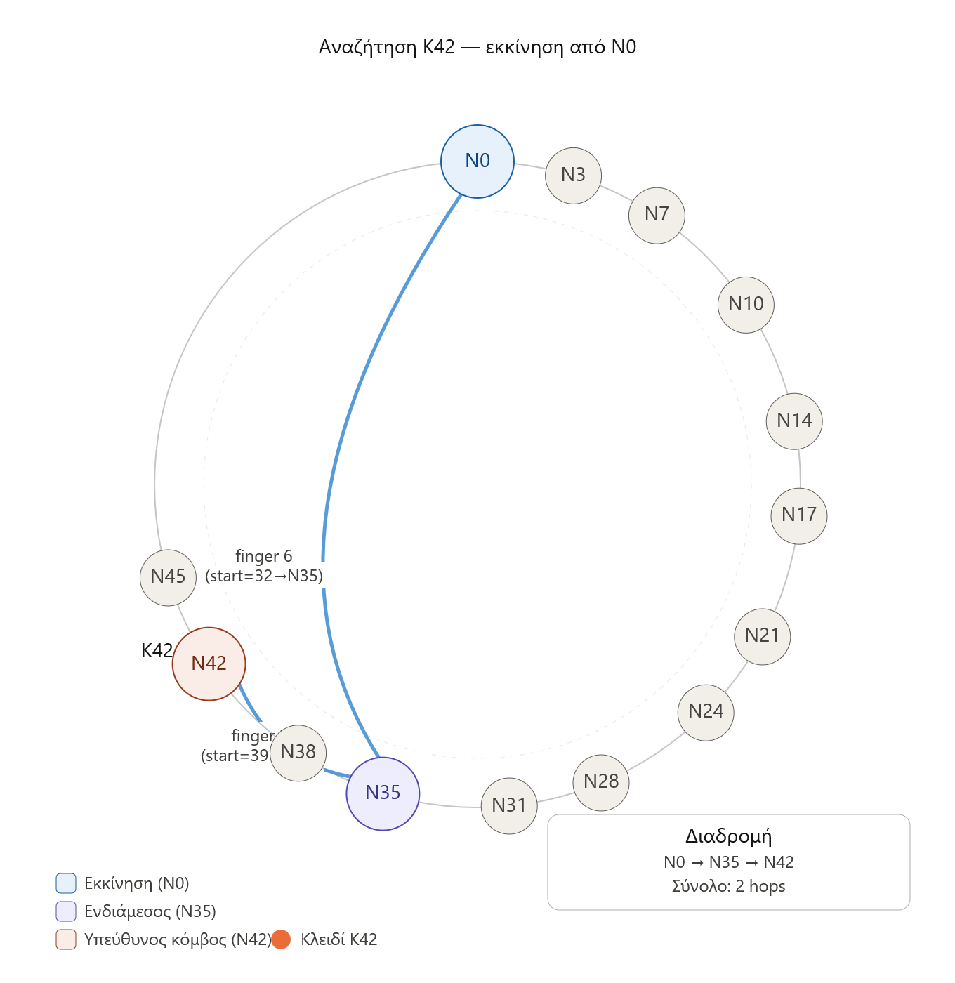

1.10 Αναζήτηση για την παράδοση του κλειδιού 36 με εκκίνηση από τον Ν0
Από τα finger tables που δημιουργήθηκαν προηγουμένως γνωρίζουμε ότι ο πρώτος κόμβος με θέση μεγαλύτερη ή ίση του 36 υφίσταται. Η αναζήτηση ξεκινά από τον κόμβο Ν0. Ο Ν0 κοιτάζει το finger table του ώστε να δει ποιο από τα fingers που περιέχει είναι μεγαλύτερο ή ίσο του κλειδιού 36. Το μεγαλύτερο finger που περιέχει είναι το 6^{ο}, το οποίο έχει start = 32 (identifier), με successor τον κόμβο N35. Αυτός ο κόμβος είναι ο ποιο κοντινός προς το κλειδί 36 και άρα γίνεται το πρώτο hop (0 $→$35). Ο κόμβος Ν35 κοιτάζει το δικό του finger table ώστε να δει ποιο από τα fingers που περιέχει είναι μεγαλύτερο ή ίσο του κλειδιού 36. Στο 1^{ο} finger o successor του κόμβου Ν35 είναι ο Ν38. Άρα εδώ γίνεται το δεύτερο hop (35 $→$38) και το κλειδί παραδίδεται. Σύνολο hops=2. Διαδρομή: Ν0$→$Ν35$→$38.
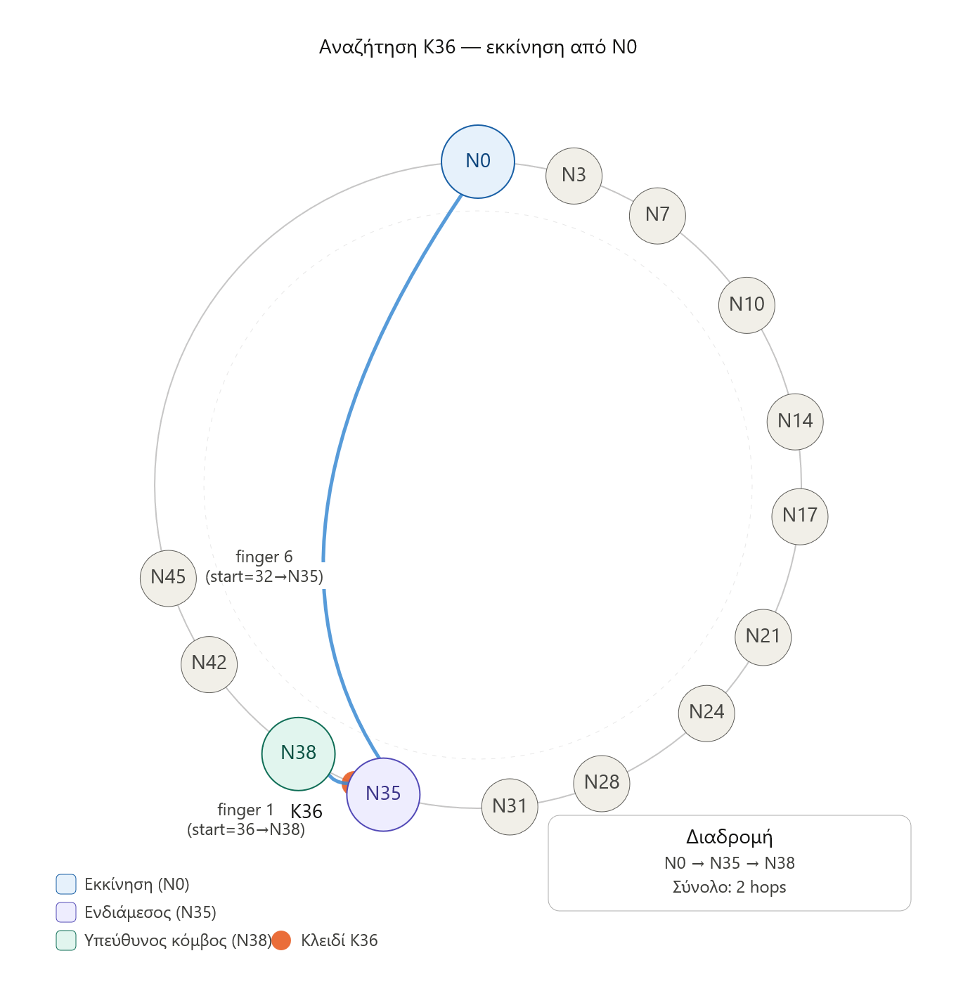

ΘΕΜΑ 2^{ο}
Γνωριμία με τη Γλώσσα Προγραμματισμού R
Η R αποτελεί μια γλώσσα προγραμματισμού υψηλού επιπέδου και ένα εξαιρετικά ισχυρό περιβάλλον ανοιχτού κώδικα, το οποίο διατίθεται δωρεάν για τη διαχείριση, τη στατιστική ανάλυση και την οπτικοποίηση δεδομένων. Χρησιμοποιείται ευρέως σε παγκόσμιο επίπεδο στο πεδίο της Επιστήμης Δεδομένων (Data Science), καθώς υπερέχει σημαντικά έναντι παραδοσιακών εργαλείων όπως το Microsoft Excel, το οποίο παρουσιάζει περιορισμούς στον μέγιστο όγκο γραμμών, στην αναπαραγωγή αναλύσεων και στις δυνατότητες επέκτασης. Η τεράστια δυναμική της R στηρίζεται στην παγκόσμια επιστημονική κοινότητα, η οποία συνεισφέρει συνεχώς αναπτύσσοντας χιλιάδες εξειδικευμένα πακέτα λογισμικού που καλύπτουν κάθε ανάγκη σύγχρονης έρευνας.
Η ανάπτυξη και εκτέλεση κώδικα διευκολύνεται σημαντικά μέσω του RStudio, ενός σύγχρονου ολοκληρωμένου περιβάλλοντος ανάπτυξης (IDE).Το RStudio οργανώνει την εργασία σε δομημένα έργα (Projects) και προσφέρει έναν εύχρηστο κώδικα-συντάκτη (Code editor), την κλασική κονσόλα εντολών, καθώς και ειδικά παράθυρα για την παρακολούθηση των μεταβλητών του χώρου εργασίας και την προβολή των παραγόμενων γραφημάτων. Η γλώσσα είναι case-sensitive και υποστηρίζει ποικίλους τύπους δεδομένων, όπως αριθμητικούς, χαρακτήρες και λογικούς, οι οποίοι αποθηκεύονται σε βασικές δομές αντικειμένων.
Η εισαγωγή δεδομένων στο περιβάλλον εργασίας μπορεί να πραγματοποιηθεί με πολλαπλούς τρόπους, συμπεριλαμβανομένης της ανάγνωσης τοπικών αρχείων (π.χ. μορφής .csv), της λήψης αρχείων απευθείας από το διαδίκτυο μέσω συνδέσμων URL, καθώς και της χρήσης ενσωματωμένων συνόλων δεδομένων (built-in datasets) που παρέχονται έτοιμα για ανάλυση. Για την επεξεργασία αυτών των δεδομένων, η R αξιοποιεί ένα πλούσιο σύνολο βασικών συναρτήσεων (base package) για στατιστικούς υπολογισμούς, εντολές ελέγχου (if...else, ifelse) και δομές επανάληψης (for loops). Παράλληλα, επιτρέπει στους χρήστες να δημιουργούν τις δικές τους εξατομικευμένες συναρτήσεις, καθώς και να εγκαθιστούν νέα, προηγμένα πακέτα λογισμικού από επίσημα αποθετήρια όπως το CRAN ή το GitHub.

Πρακτική Εφαρμογή και Αποτελέσματα Ασκήσεων στο R Studio
Για την υλοποίηση των ζητουμένων του δεύτερου θέματος, εγκαταστάθηκαν η γλώσσα R και το περιβάλλον R Studio. Αφού ολοκληρώθηκαν οι παραπάνω ενέργειες, δημιουργήθηκε ένα νέο αρχείο με το όνομα groceries_analysis.R που χρησιμοποιήθηκε για την απάντηση των ερωτημάτων, ενώ ορίστηκε ο φάκελος εργασίας με την εξής διαδρομή: Session → Set Working Directory → To Source File Location
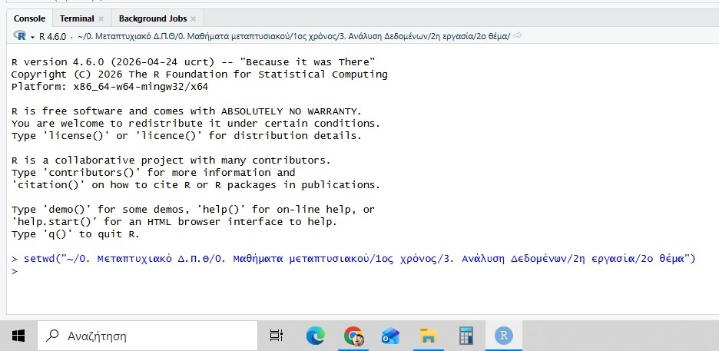
Στη συνέχεια πραγματοποιήθηκε η εγκατάσταση του πακέτου “arules” και της σχετικής βιβλιοθήκης αλλά και του dataset Groceries. Με την εντολή summary (Groceries) έγινε ένας πρώτος έλεγχος των δεδομένων του Groceries για να δούμε τι περιέχει.
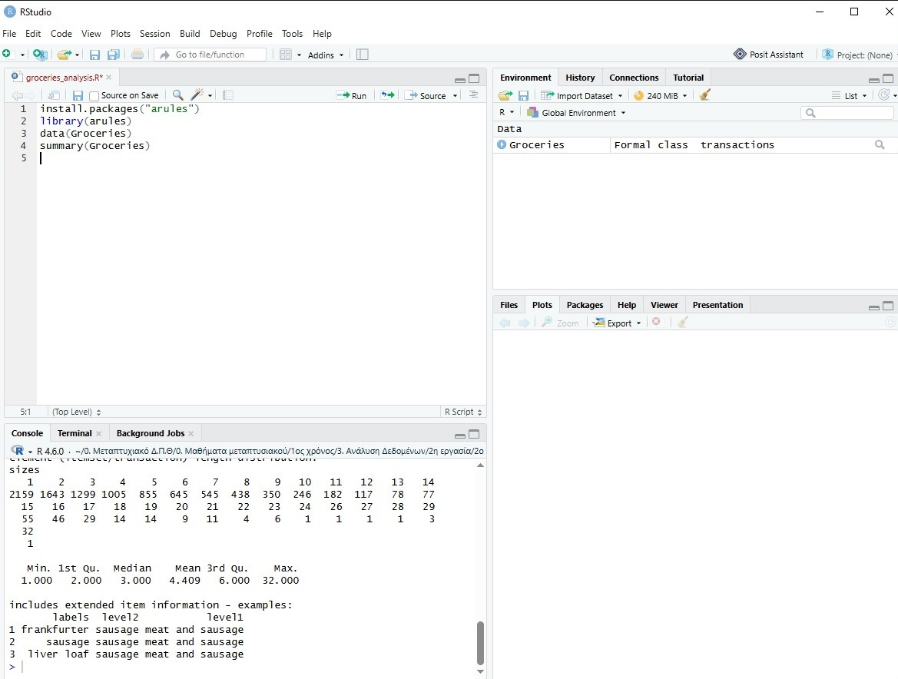
Φαίνεται ότι το dataset περιέχει 9.835 συναλλαγές (καλάθια αγορών) με 169 διαφορετικούς κωδικούς προϊόντων. Ο δείκτης πυκνότητας (density) ανέρχεται σε 0,0261 (ή 2,61%), γεγονός που υποδηλώνει ότι ένα τυπικό καλάθι περιέχει κατά μέσο όρο μόλις το 2,6% των συνολικά διαθέσιμων προϊόντων του καταστήματος. Άρα, κάθε καλάθι περιέχει ελάχιστα προϊόντα. Αυτό επιβεβαιώνεται και από τα μεγέθη των συναλλαγών (sizes), αφού η πιο συχνή περίπτωση αφορά σε καλάθια με ένα προϊόν (2.159 φορές), ενώ ο μέσος όρος των προϊόντων ανά καλάθι είναι 4,409 (mean). Ο μέγιστος αριθμός προϊόντων ανά καλάθι είναι 32. Τα προϊόντα που αγοράστηκαν τις περισσότερες φορές είναι τα εξής:
- Whole milk: 2.513 φορές
- Other vegetables: 1.903 φορές
- Rolls/buns: 1.809 φορές
- Soda: 1.705 φορές
- Yogurt: 1.372 φορές
Στο πεδίο Environment παρατηρείται ότι τα δεδομένα είναι αποθηκευμένα ως Formal class transactions. Άρα είναι δεδομένα τύπου transactions από το πακέτο arules. Mε την εντολή levels(Groceries@itemInfo$level1) έγινε έλεγχος για την κατηγοριοποίηση των προϊόντων, η οποία έχει ως εξής:

- canned food
- detergent
- drinks
- fresh products
- fruit and vegetables
- meat and sausage
- non-food
- perfumery
- processed food
- snacks and candies
Άρα τα 169 προϊόντα του dataset χωρίζονται σε 10 γενικές κατηγορίες. Με τη συνάρτηση cat μπορούν να επιβεβαιωθούν τα παραπάνω
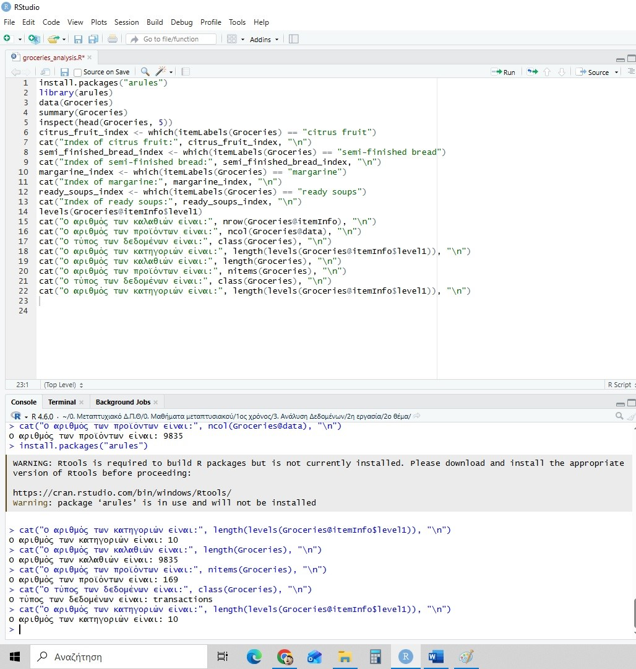
Στη συνέχεια, με την εντολή inspect(head(Groceries, 5)) ελέγχθηκαν τα 5 πρώτα καλάθια αγορών. Τα αποτελέσματα έδειξαν ότι:
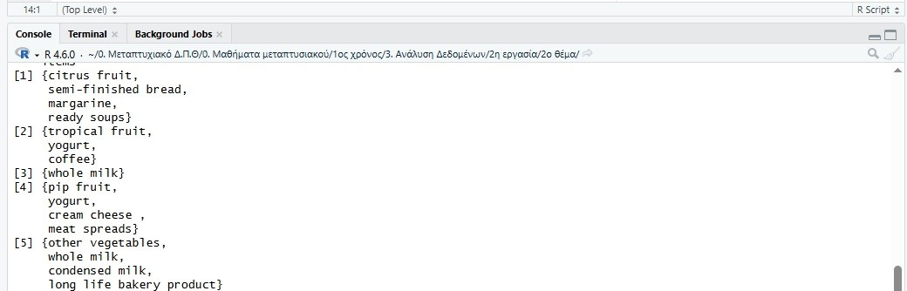

- Το 1ο καλάθι έχει 4 προϊόντα
- Το 2ο καλάθι έχει 3 προϊόντα
- Το 3ο καλάθι έχει μόνο 1 προϊόν
- Το 4ο καλάθι έχει 4 προϊόντα
- Το 5ο καλάθι έχει 4 προϊόντα
Το προϊόν whole milk υπάρχει δύο φορές, στο τρίτο και στο πέμπτο καλάθι. Άρα είναι το προϊόν που εμφανίζεται στα 5 πρώτα καλάθια τις περισσότερες φορές.
2.1 Εντοπισμός index προϊόντων
Ακολούθησε ο εντοπισμός του index 4 προϊόντων: α) Το citrus fruit βρίσκεται στην 14^{η} θέση (index of citrus fruit:14) στη λίστα των 169 προϊόντων, β) το semi-finished bread βρίσκεται στην 61^{η} θέση, γ) το προϊόν margarine βρίσκεται στην 70^{η} θέση και δ) το προϊόν ready soups βρίσκεται στην 79^{η} θέση της λίστας με τα προϊόντα.
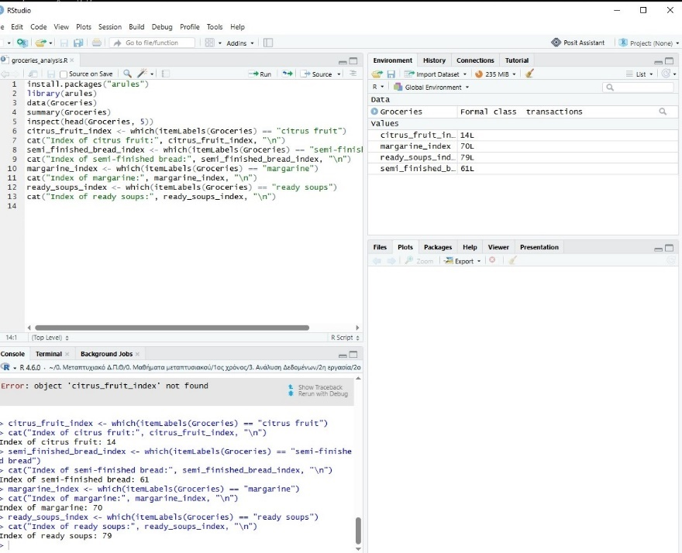
Σε αυτό το σημείο θα πρέπει να αναφερθεί πως τα παραπάνω προϊόντα βρίσκονται στο πρώτο καλάθι που εξετάστηκε προηγουμένως. Άρα ο πρώτος πελάτης του συγκεκριμένου dataset αγόρασε προϊόντα που βρίσκονται στις θέσεις 14,61,70 και 79 από το σύνολο των 169 προϊόντων.

2.2 Γραφική παράσταση των πιο συχνά εμφανιζόμενων προϊόντων
Tα προϊόντα που εμφανίζονται συχνότερα, όπως φαίνεται και στην γραφική παράσταση που δημιουργήθηκε με την εντολή itemFrequencyPlot(Groceries, topN = 10, main = "Top 10 πιο συχνά προϊόντα") είναι τα εξής:
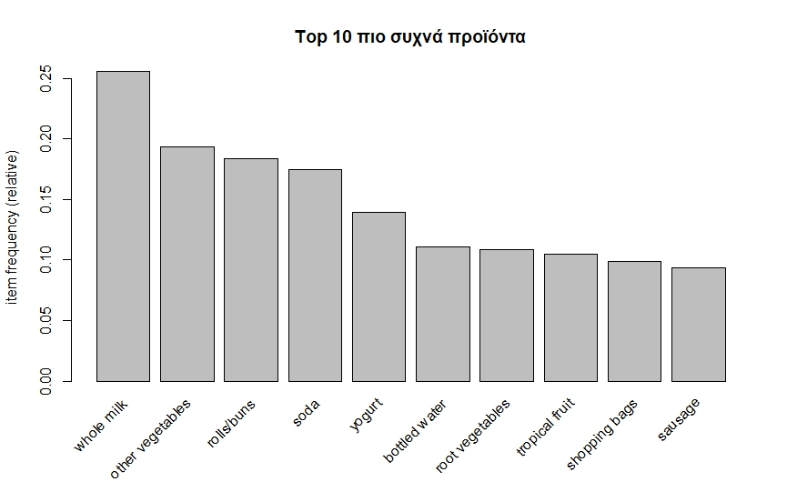
- Whole milk: $\sim$ 25%
- Other vegetables: $\sim$ 19%
- Rolls/buns: $\sim$ 18%
- Soda: $\sim$ 17%
- Yogurt: $\sim$ 14%
- Bottled water: $\sim$ 11%
- Root vegetables: $\sim$ 11%
- Tropical fruit: $\sim$ 10%
- Shopping bags: $\sim$ 10%
- Sausage: $\sim$ 9%
Τα 2 πρώτα προϊόντα αναφέρθηκαν και παραπάνω με τον ακριβή αριθμό τεμαχίων που πουλήθηκαν. Άρα το πλήρες γάλα (whole milk) είναι το προϊόν με τις περισσότερες πωλήσεις αφού το 25% των καλαθιών, 1 στα 4 δηλαδή, το περιέχουν.

2.3 Εύρεση προϊόντων που αγοράζονται σπάνια
Για τον εντοπισμό των προϊόντων με τη μικρότερη συχνότητα εμφάνισης χρησιμοποιήθηκαν οι ακόλουθες εντολές:
- rare_items <- sort(rare_items[rare_items < 50], decreasing = FALSE)
- print(rare_items)
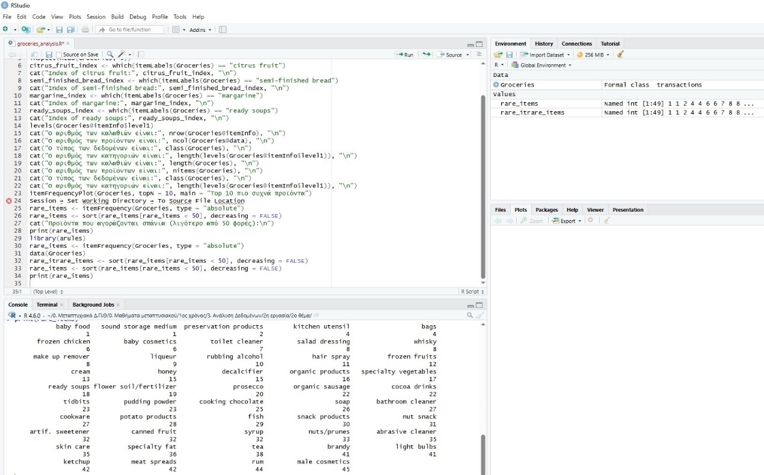
Ως σπάνια ορίστηκαν τα προϊόντα που εμφανίζονται σε λιγότερα από 50 καλάθια στο σύνολο των 9.835 συναλλαγών, δηλαδή περίπου στο 0,5% αυτών. Τα πιο σπάνια προϊόντα είναι:
- Baby food: εμφανίστηκε σε ένα καλάθι
- Sound storage medium: εμφανίστηκε σε ένα καλάθι
- Preservation products: εμφανίστηκαν σε δύο καλάθια
Τα προϊόντα που εμφανίζονται μόνο μία φορά μπορούν να χαρακτηριστούν ως εξαιρετικά σπάνια. Επιπλέον, παρατηρείται ότι αρκετά από αυτά δεν ανήκουν στα βασικά είδη διατροφής.

2.4 Οπτική αναπαράσταση συναλλαγών.
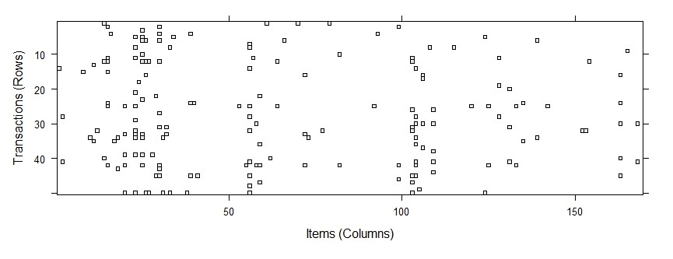
Η οπτική αναπαράσταση των πρώτων 50 συναλλαγών προέκυψε από την εντολή : image(Groceries[1:50]). Στο γράφημα, ο οριζόντιος άξονας (Χ) αντιστοιχεί στα 169 προϊόντα, ενώ ο κάθετος άξονας (Υ) στις πρώτες 50 συναλλαγές. Οι κουκίδες του γραφήματος δείχνουν ποια προϊόντα αγοράστηκαν στις συγκεκριμένες συναλλαγές.
Όπως προκύπτει από το παραπάνω γράφημα, η κυριαρχία του κενού χώρου επιβεβαιώνει οπτικά τον εξαιρετικά χαμηλό δείκτη πυκνότητας (density = 2,6%). Οι περισσότερες συναλλαγές περιλαμβάνουν ελάχιστα προϊόντα σε σχέση με το σύνολο των 169 διαθέσιμων επιλογών, γεγονός που καθιστά το dataset τυπικό δείγμα αραιών δεδομένων.

2.5 Εφαρμογή αλγόριθμου Apriori
Ο αλγόριθμος Apriori χρησιμοποιείται για την εύρεση κανόνων συσχέτισης μεταξύ προϊόντων. Εκτελέστηκε με την εντολή: rules <- apriori (Groceries, parameter = list(supp = 0.006, minlen = 2, conf = 0.25))
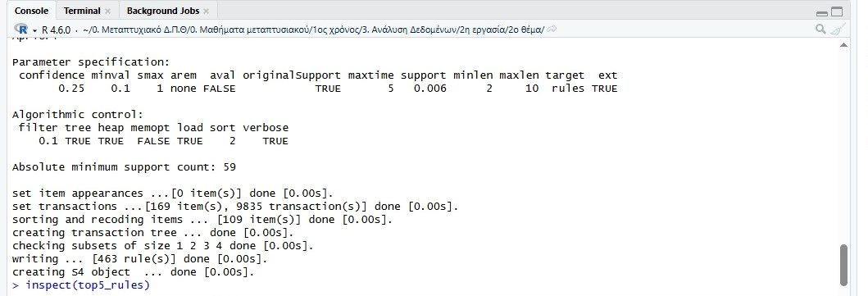
Ο αλγόριθμος εξέτασε 169 προϊόντα σε 9.835 συναλλαγές και παρήγαγε 463 κανόνες συσχέτισης. Το ελάχιστο support αντιστοιχεί σε περίπου 59 εμφανίσεις (9.835 *0,006 support).
2.6 Σύνολα στοιχείων με τον υψηλότερο βαθμό confidence
Στη συνέχεια, εντοπίστηκαν οι 5 κανόνες με το υψηλότερο confidence με τις παρακάτω εντολές:
- top5_rules <- head(sort(rules, by = "confidence"), 5)
- inspect(top5_rules)
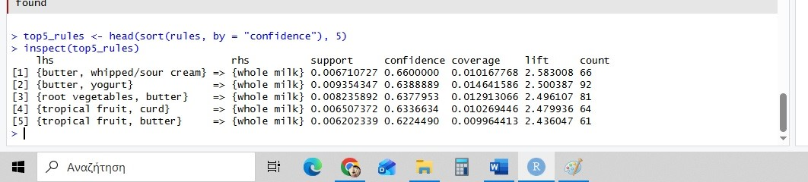
Από την ανάλυση προκύπτει ότι το προϊόν whole milk εμφανίζεται σε όλους τους κορυφαίους συνδυασμούς. Το αποτέλεσμα αυτό είναι αναμενόμενο, αφού αποτελεί το πιο συχνά αγοραζόμενο προϊόν.

Σειρά | Αν αγοράσεις | Τότε αγοράζεις και | Confidence
1 | butter and whipped/sour cream | whole milk | 66%
2 | butter and yogurt | whole milk | 63,9%
3 | root vegetables and butter | whole milk | 63,8%
4 | tropical fruit and curd | whole milk | 63,4%
5 | tropical fruit and butter | whole milk | 62,2%

2.7 Διάγραμμα σύγκρισης συχνών και σπάνιων προϊόντων
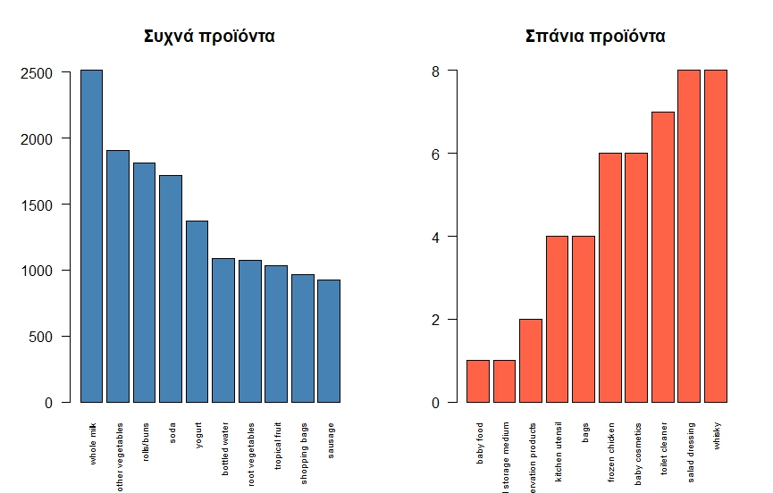
Με τη χρήση της εντολής par(mfrow = c(1,2)), παρουσιάζονται ταυτόχρονα τα πιο συχνά και τα πιο σπάνια προϊόντα.
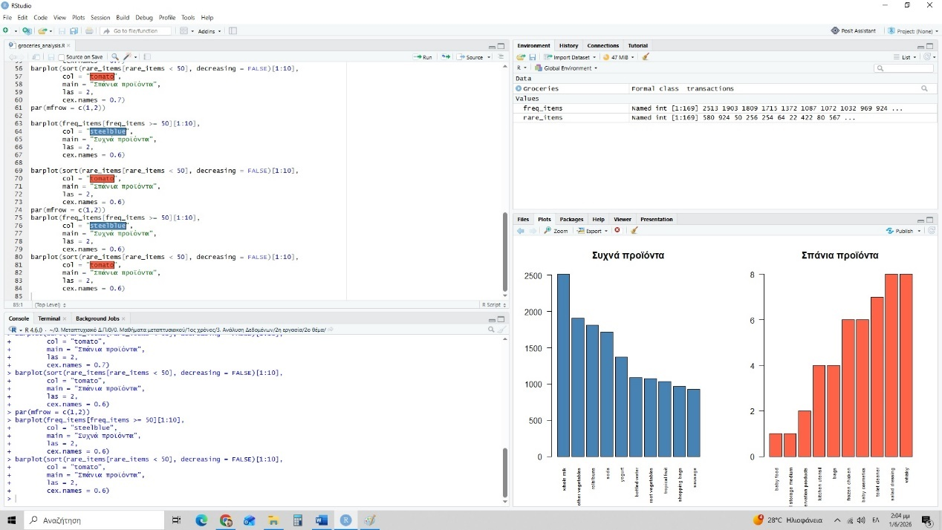
Επιβεβαιώνεται ότι το whole milk είναι το πιο δημοφιλές προϊόν, καθώς εμφανίζεται σε 2.513 συναλλαγές. Με εξαίρεση το προϊόν shopping bags, όλα τα υπόλοιπα αφορούν σε βασικά είδη διατροφής.
Αντίθετα, προϊόντα όπως τα baby food και sound storage medium εμφανίζουν εξαιρετικά χαμηλή ζήτηση. Η υπόλοιπη λίστα περιλαμβάνει προϊόντα που δεν θα μπορούσαν να καταταχθούν σε αυτά που συνθέτουν την κατηγορία της βασικής διατροφής.
Η σημαντική διαφορά μεταξύ των συχνοτήτων δείχνει ότι οι καταναλωτές εστιάζουν κυρίως σε βασικά είδη διατροφής.

2.8 Μοτίβο αγορών καταναλωτή
Για την εύρεση του μοτίβου αγορών του καταναλωτή εκτελέστηκε ξανά η εντολή για τον υπολογισμό του αλγορίθμου Apriori, o οποίος υπέδειξε 463 κανόνες συσχέτισης. Για την ανάλυση των μοτίβων αγορών χρησιμοποιήθηκε ο δείκτης lift με την εντολή: inspect(sort(rules, by = "lift")[1:10])
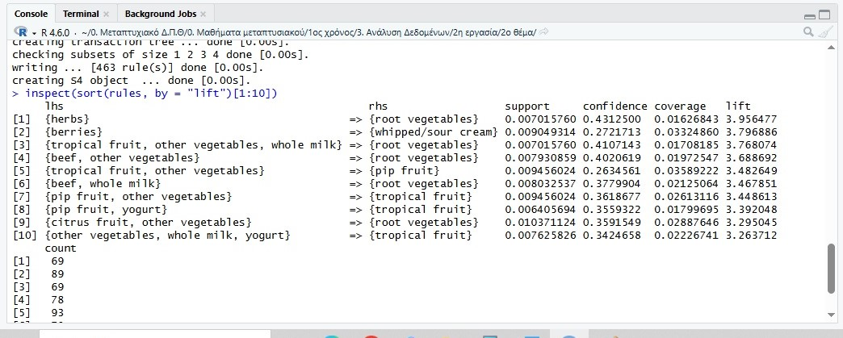
Όταν ο δείκτης lift έχει τιμές μεγαλύτερες του ενός, υποδηλώνει ότι τα προϊόντα αγοράζονται μαζί συχνότερα από το αναμενόμενο.
- Εάν ένας καταναλωτής αγοράσει herbs, είναι πιθανό να αγοράσει και root vegetables. O βαθμός confidence που κυμαίνεται κοντά στο 43% αποδεικνύει ότι 4 στους 10 καταναλωτές που αγοράζουν herbs θα αγοράσουν και root vegetables. Ο δείκτης lift (3.956477) δείχνει ότι ο συγκεκριμένος συνδυασμός αγοράστηκε 4 φορές περισσότερο από ότι θα αναμενόταν.
- Αν αγοράσει berries, είναι πιθανό να αγοράσει και whipped/sour cream (confidence 27%, lift 3.796886)
- Αν αγοράσει tropical fruit και other vegetables και whole milk, είναι πιθανό να αγοράσει και root vegetables (confidence 41%, lift 3.768074)
- Αν αγοράσει beef και other vegetables, είναι πιθανό να αγοράσει και root vegetables (confidence 40%, lift 3.688692)
- Αν αγοράσει tropical fruit και other vegetables, είναι πιθανό να αγοράσει και pip fruit (confidence 26%, lift 3.482649)
Τα αποτελέσματα δείχνουν ότι οι καταναλωτές αγοράζουν κυρίως συνδυασμούς προϊόντων που μπορούν να μαγειρέψουν και όχι τρόφιμα της ίδιας κατηγορίας.

2.9 Συνδυασμοί προϊόντων που οδηγούν στην αγορά γάλακτος
Μετά την εφαρμογή του αλγορίθμου Apriori με παραμέτρους support = 0.006, minimum length = 2 και confidence = 0.25, εντοπίστηκαν αρκετοί κανόνες συσχέτισης όπου στο δεξί μέλος (consequent) βρίσκεται το whole milk. Χρησιμοποιήθηκαν, επίσης, οι εντολές:
- milk_rules <- subset(rules, rhs %in% "whole milk")
- milk_rules_sorted <- sort(milk_rules, by = "confidence", decreasing = TRUE)
- inspect(head(milk_rules_sorted, 15))
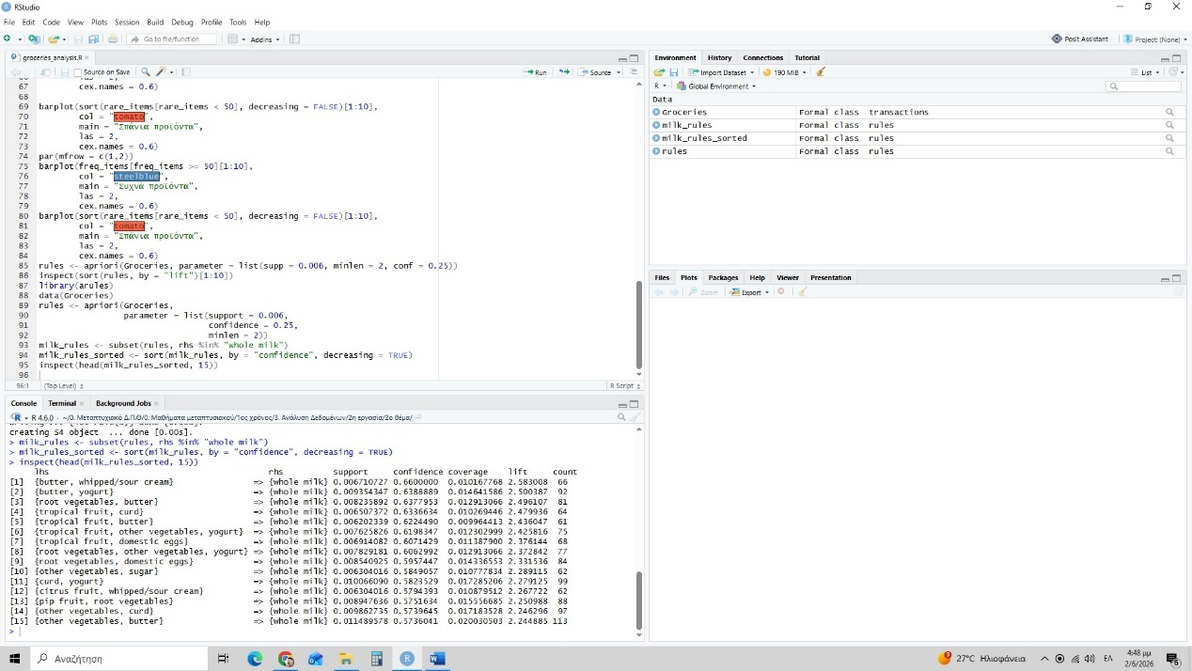
Οι ισχυρότεροι συνδυασμοί προϊόντων που οδηγούν στην αγορά γάλακτος παρουσιάζονται στον παρακάτω πίνακα, ταξινομημένοι κατά φθίνουσα σειρά confidence:

Κατάταξη | Συνδυασμός Προϊόντων | Confidence | Lift | Support | Πλήθος συναλλαγών
1. | butter, whipped/sour cream | 0.6600 | 2.58 | 0.0067 | 66
2. | butter, yogurt | 0.6389 | 2.50 | 0.0094 | 92
3. | root vegetables, butter | 0.6378 | 2.50 | 0.0082 | 81
4. | tropical fruit, curd | 0.6337 | 2.48 | 0.0065 | 64
5. | tropical fruit, butter | 0.6224 | 2.44 | 0.0062 | 61
6. | tropical fruit, other vegetables, yogurt | 0.6198 | 2.43 | 0.0076 | 75
7. | tropical fruit, domestic eggs | 0.6071 | 2.38 | 0.0069 | 68
8. | root vegetables, other vegetables, yogurt | 0.6063 | 2.37 | 0.0078 | 77
9. | root vegetables, domestic eggs | 0.5957 | 2.33 | 0.0085 | 84
10. | curd, yogurt | 0.5824 | 2.28 | 0.0101 | 99

Ο ισχυρότερος κανόνας είναι {butter, whipped/sour cream} → {whole milk} με confidence 66%. Αυτό σημαίνει ότι το 66% των πελατών που αγόρασαν βούτυρο και ξινή κρέμα αγόρασαν και πλήρες γάλα. Το lift μεγαλύτερο από 2 σε όλους τους κανόνες δείχνει ότι αυτοί οι συνδυασμοί αυξάνουν σημαντικά την πιθανότητα αγοράς γάλακτος σε σχέση με την τυχαία αγορά.
Αυτά τα αποτελέσματα είναι πολύ χρήσιμα για στρατηγικές cross-selling, όπως η τοποθέτηση των προϊόντων κοντά στο ράφι του γάλακτος ή η δημιουργία σχετικών προσφορών.

2.10 Γραφική απεικόνιση κανόνων συσχέτισης για το προϊόν Whole milk
Για την οπτικοποίηση των κανόνων συσχέτισης (Association Rules) που προκύπτουν από τον αλγόριθμο Apriori, κρίθηκε αναγκαία η χρήση του εξειδικευμένου πακέτου arulesViz. Κατά την αρχική εκτέλεση, το πακέτο δεν ήταν προ-εγκατεστημένο στο περιβάλλον του R Studio, οπότε πραγματοποιήθηκε λήψη του μαζί με όλες τις εξαρτήσεις του (dependencies) μέσω της κονσόλας: install.packages("arulesViz", dependencies = TRUE). Στη συνέχεια, έγινε η εισαγωγή των απαραίτητων βιβλιοθηκών arules και arulesViz στο script.
Για να απαντηθεί το ερώτημα σχετικά με τους συνδυασμούς προϊόντων που οδηγούν στην αγορά γάλακτος, παραμετροποιήθηκε ο αλγόριθμος Apriori χρησιμοποιώντας το όρισμα appearance. Με τον τρόπο αυτό, ορίστηκε η αριστερή πλευρά (Left-Hand Side - LHS) να περιλαμβάνει οποιοδήποτε προϊόν (default = "lhs"), ενώ η δεξιά πλευρά (Right-Hand Side - RHS) περιορίστηκε αποκλειστικά στο προϊόν "whole milk". Οι τιμές ορίστηκαν βάσει της εκφώνησης: Support = 0.006 και Confidence = 0.25 (p. 1).
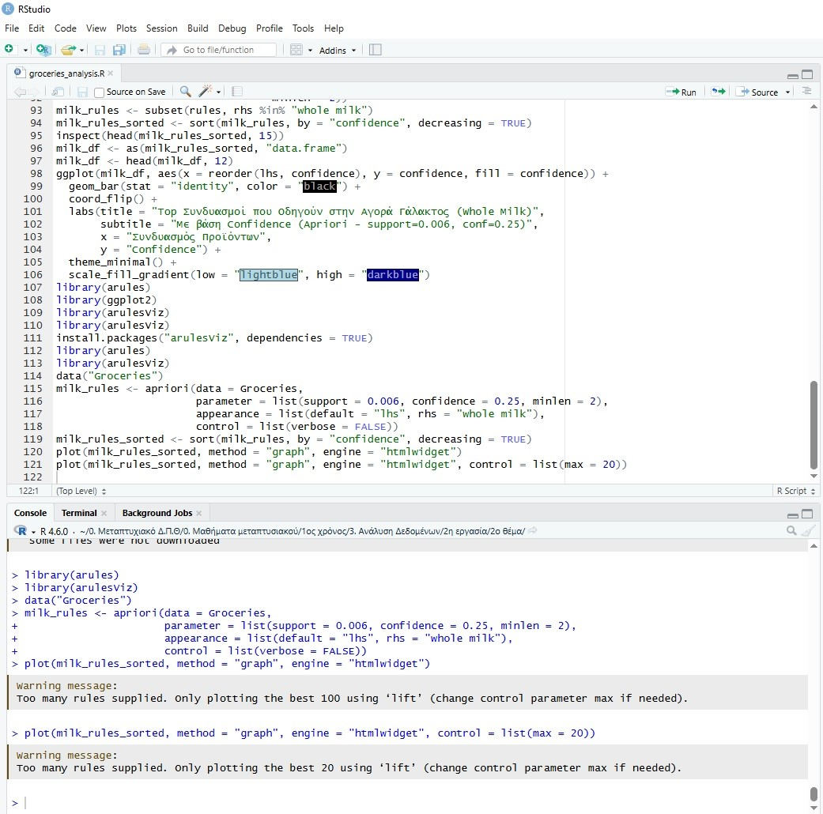
Το παραχθέν διάγραμμα αποτελεί μια αναπαράσταση δικτύου (Graph-based visualization), και μας δείχνει με μια ματιά ποια προϊόντα αγοράζουν μαζί οι καταναλωτές όταν πρόκειται να πάρουν γάλα.
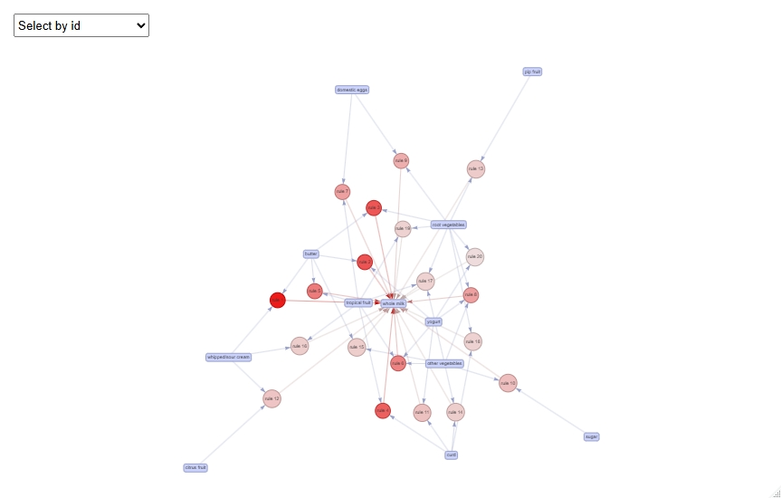
Συγκεκριμένα, το διάγραμμα αποτελείται από τρία βασικά στοιχεία:
Το Γάλα στο Κέντρο (whole milk): Βρίσκεται στη μέση του γραφήματος επειδή είναι το τελικό προϊόν-στόχος. Όλα τα βέλη από τους γύρω κύκλους καταλήγουν σε αυτό.
Τα Μπλε Κουτάκια (Προϊόντα): Είναι τα προϊόντα που βάζουν οι πελάτες στο καλάθι τους (π.χ. yogurt, other vegetables, tropical fruit, butter). Τα βέλη δείχνουν ότι αυτά τα προϊόντα "οδηγούν" προς το γάλα.
Οι Ροζ και Κόκκινοι Κύκλοι (Οι Κανόνες): Κάθε κύκλος είναι ένας "κανόνας" που συνδέει τα προϊόντα μεταξύ τους. Όσο μεγαλύτερος είναι ο κύκλος, τόσο πιο συχνά γίνεται αυτός ο συνδυασμός αγορών στο σούπερ μάρκετ. Όσο πιο σκούρος κόκκινος είναι ο κύκλος, τόσο πιο δυνατή είναι η σχέση των προϊόντων. Αυτό σημαίνει ότι η αγορά αυτών των προϊόντων αυξάνει σε πολύ μεγάλο βαθμό την πιθανότητα ο πελάτης να αγοράσει και γάλα.
Οι ισχυρότεροι συνδυασμοί που οδηγούν στην αγορά του προέρχονται κυρίως από την κατηγορία των φρέσκων λαχανικών (other vegetables, root vegetables) και την κατηγορία των γαλακτοκομικών/πρωινού (yogurt, domestic eggs, butter).Η οπτικοποίηση επιβεβαιώνει ότι οι καταναλωτές που αγοράζουν φρέσκα προϊόντα ή είδη πρώτης ανάγκης για το νοικοκυριό τείνουν, σε πολύ υψηλό ποσοστό (Confidence $≥$25%), να ολοκληρώνουν το καλάθι τους προσθέτοντας φρέσκο γάλα.

